**Tests avec le serveur DNS**

Ce laboratoire doit être fait individuellement

**Objectifs**

* Créer une zone de recherche inversée et un enregistrement de type "PTR"
* Effectuer des tests avec des enregistrements de type "A"
* Créer des enregistrements de type CNAME
* Créer deux sites web par en-tête

**Mise en place**

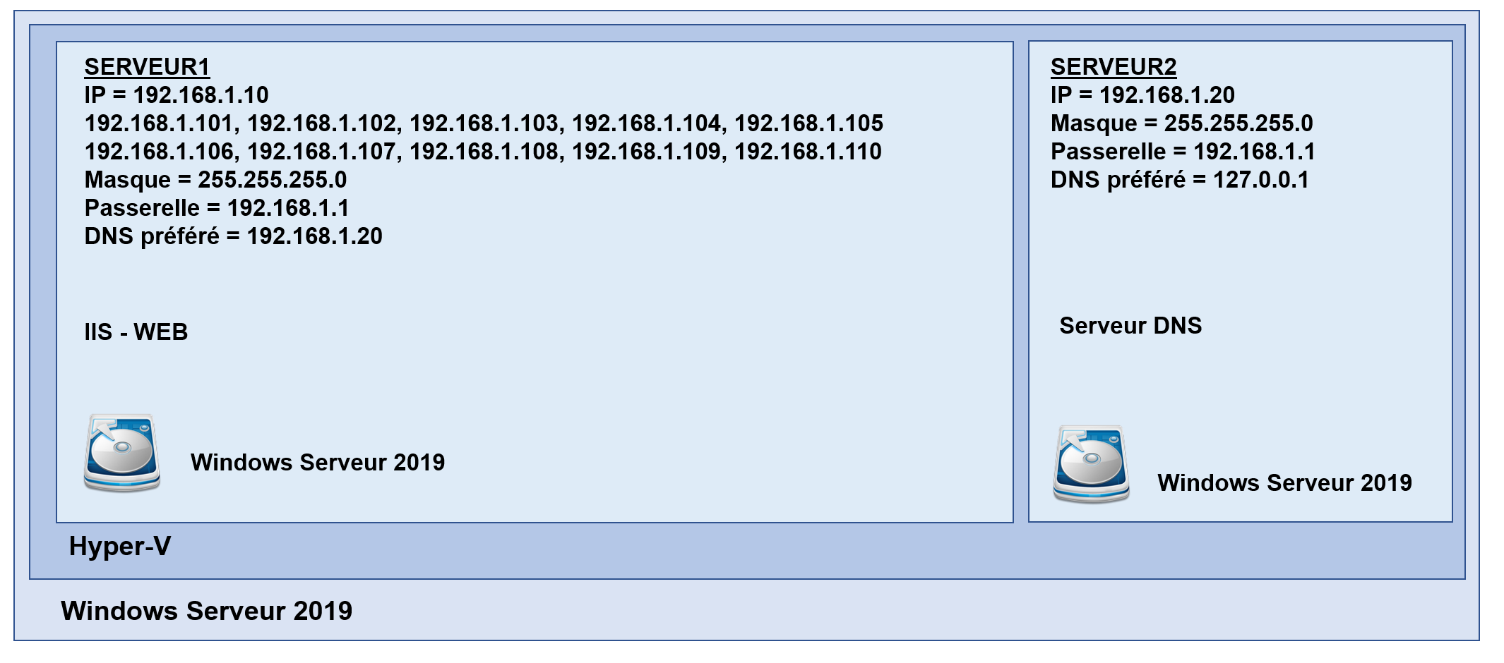

**Exercice 1 - Création d’une zone de recherche inversée sur le serveur SERVEUR2**

La zone de recherche inversée permet de trouver un nom d'hôte à partir d'une adresse IP.

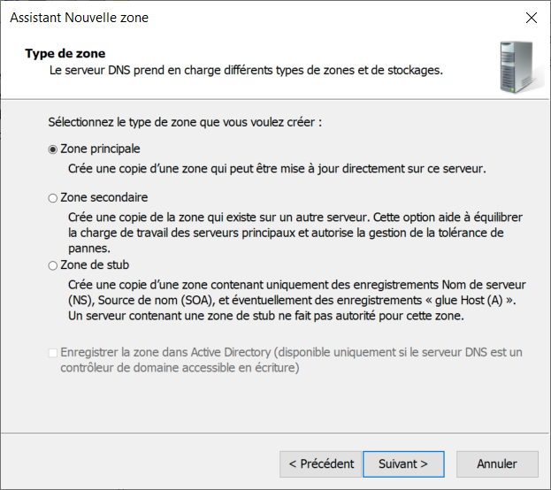 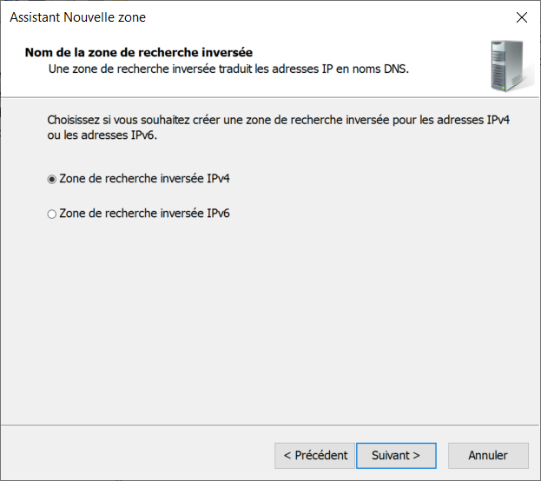

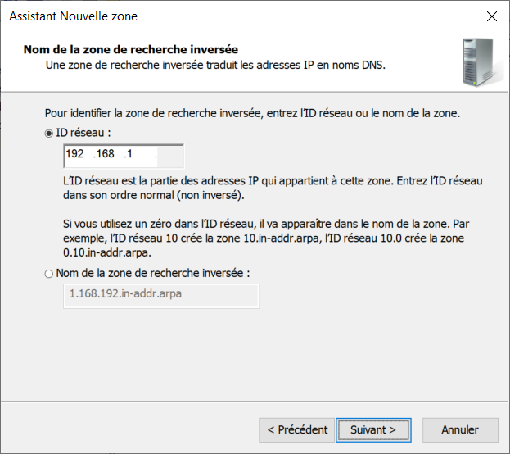 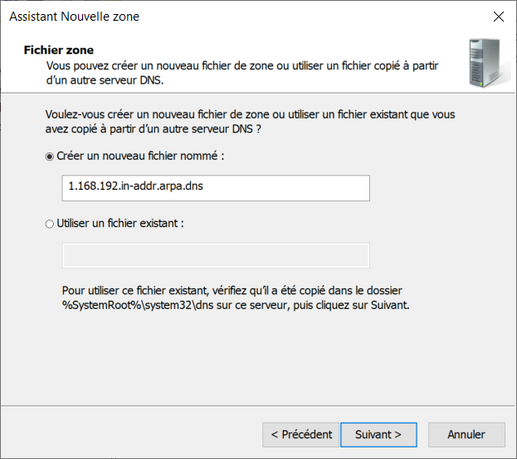

L'ID réseau est **192.168.1** **1.168.192**.in-addr.arpa.dns

Le nom du fichier débute par l'ID réseau mais à l'inverse.

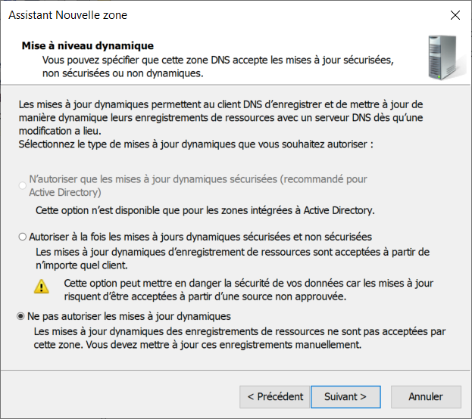 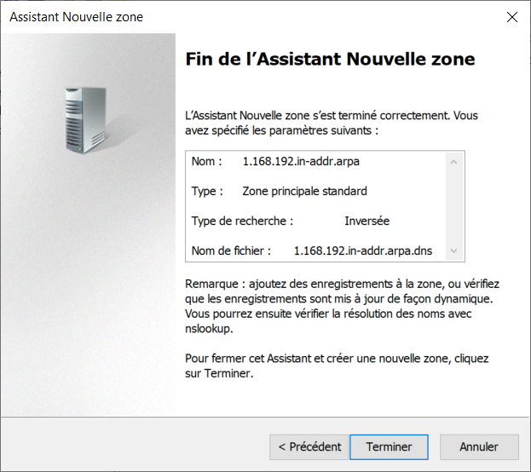

La zone de recherce inversée pour l'ID réseau **192.168.1** existe.

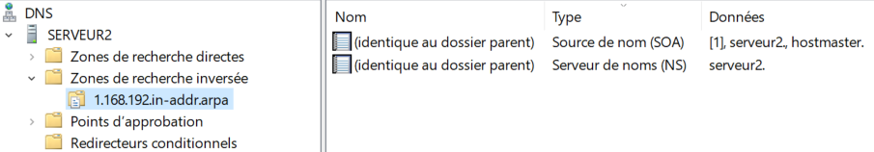

Il reste à créer un enregistrement de type "**PTR**" pour le SERVEUR2.

Un enregistrement de type "**PTR**" (**P**oin**T**e**R** ou pointeur) est le mappage entre une adresse IP et un nom d'hôte.

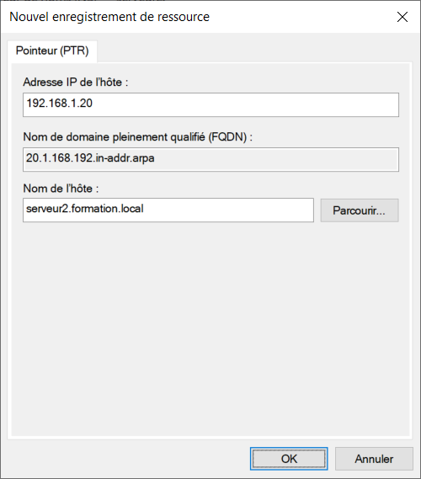

**20.1.168.192**.in-addr.arpa.dns

Le nom du fichier débute par l'adresse IP de l'hôte mais à l'inverse.

La zone de recherche inversée contient un pointeur (PTR) pour le SERVEUR2.

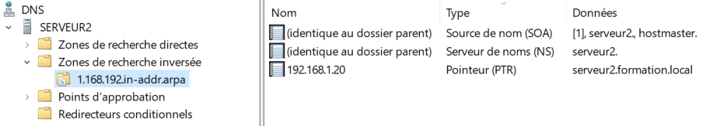

**Exécution de la commande NSLOOKUP.EXE sur le SERVEUR1**

L'exécution de la commande nslookup.exe sur le serveur virtuel SERVEUR1 permet de vérifier que c'est le serveur DNS du serveur virtuel SERVEUR2 qui résout l'adresse IP du site "SERVEUR1.FORMATION.LOCAL".

**Après la création de la zone de recherche inversée et de l'enregistrement de type "PTR" la commande NSLOOKUP affiche le nom du serveur DNS qui correspond à l'adresse IP 192.168.1.20.**

**Par défaut, la commande NSLOOKUP.EXE utilise le serveur DNS de la carte réseau.**

**D:\_OUTILS>nslookup.exe serveur1.formation.local**

**Serveur : serveur2.formation.local**

**Address: 192.168.1.20**

**Nom : serveur1.formation.local**

**Addresses: 192.168.1.10**

**Exercice 2 - Création d’une zone directe et principale sur le serveur SERVEUR2**

Vous devez créer la zone de recherche directe et principale "**domaine1.local**".

**Exercice 3 - Ajout d’enregistrements de type "A"**

Dans le menu contextuel de "DOMAINE1.LOCAL" sélectionné "**Nouvel hôte (A ou AAAA)...**"

* Nom = **www**

Adresse IP = **192.168.1.10**

* Nom = **w3**

Adresse IP = **192.168.1.10**

* Nom = **extranet**

Adresse IP = **192.168.1.20**

* Nom = **extranet**

Adresse IP = **192.168.1.99**

Quel est le nom pleinement qualifié (FQDN) de l'enregistrement "**www**" ?

**www.domaine1.local**

réponse: ____________________________________________

**OBSERVATIONS**

**w3** et **www** utilise la même adresse IP.

**extranet** utilise deux adresses IP différentes.

**Exercice 4 - Validation du DNS avec la commande NSLOOKUP**

Tester votre serveur DNS à l’aide des commandes NSLOOKUP suivantes

|  |  |
| --- | --- |
| **Commande** | **Quelle est l’adresse IP retournée ?** |
| **nslookup.exe www.domaine1.local** | **192.168.1.10** |
| **nslookup.exe w3.domaine1.local** | **192.168.1.10** |
| **nslookup.exe extranet.domaine1.local** | **192.168.1.20 et 192.168.1.99** |
| **nslookup.exe extranet.domaine1.local** | **192.168.1.99 et 192.168.1.20** |

**Si nous effectuons les mêmes tests à partir du serveur virtuel SERVEUR1 on doit avoir les mêmes résultats.**

**Exercice 5 - Ajout d’enregistrements de type CNAME**

Un enregistrement de type "CNAME" est un mappage entre un nom d'hôte et un autre nom d'hôte.

Création de deux alias dans la zone **domaine1.local**

Dans le menu contextuel de "DOMAINE1.LOCAL" sélectionné "**Nouvel alias (CNAME)...**"

* Création de l'alias **support.domaine1.local** pour le lier à l'enregistrement de type "A" **w3.domaine1.local**

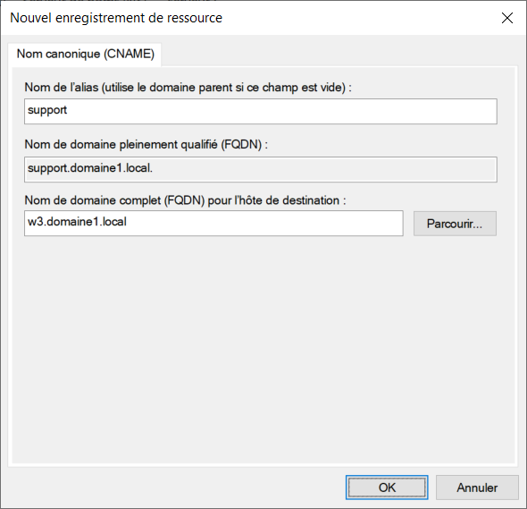

* Création de l'alias **cloud.domaine1.local** pour le lier à l'enregistrement de type "A" **extranet.domaine1.local**

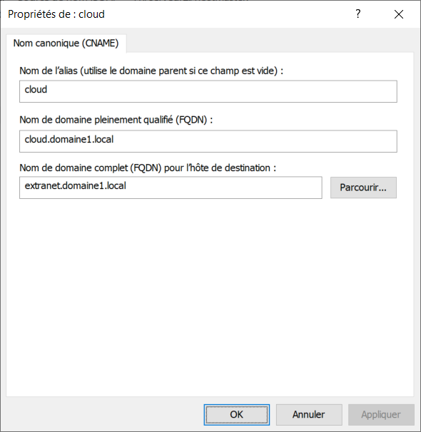

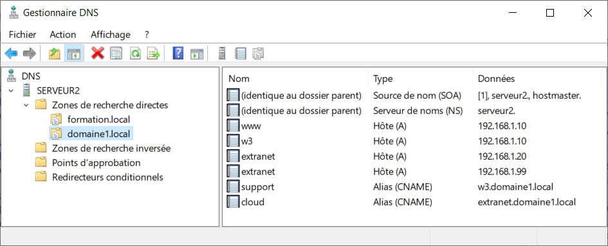

Dans la console "Gestionnaire DNS" sous la colonne **Type** on retrouve quatre types d'enregistrements.

Nommer les quatre types d’enregistrement en question.

réponse: ____________________________________________ **Source de nom (SOA)**

réponse: ____________________________________________ **Serveur de noms (NS)**

réponse: ____________________________________________ **Hôte (A)**

réponse: ____________________________________________ **Alias (CNAME)**

**Exercice 6 - Validation du DNS avec la commande NSLOOKUP**

Tester votre serveur DNS à l’aide des commandes NSLOOKUP suivantes

|  |  |
| --- | --- |
| **Commande** | **Quelle est l’adresse IP retournée ?** |
| **nslookup.exe www.domaine1.local** | **192.168.1.10** |
| **nslookup.exe w3.domaine1.local** | **192.168.1.10** |
| **nslookup.exe support.domaine1.local** | **192.168.1.10** |
| **nslookup.exe extranet.domaine1.local** | **192.168.1.20 et 192.168.1.99** |
| **nslookup.exe cloud.domaine1.local** | **192.168.1.99 et 192.168.1.20** |

**Si nous effectuons les mêmes tests à partir du serveur virtuel SERVEUR1 on doit avoir les mêmes résultats.**

**Exercice 7 - Création de deux sites WEB par en-tête**

Les sites web par en-tête sont utilisés principalement par les hébergeurs de sites.

Des sites web par en-tête utilisent la même adresse IP, c'est le serveur DNS qui fait la différence entre les sites.

**Sur le SERVEUR1**

Dans votre **Gestionnaire des services Internet (IIS)**, ajouter un nouveau site Web en utilisant un nom d'hôte ayant les caractéristiques suivantes:

* Nom du site: **Web ENT1 101**
* Chemin d’accès physique: **e:\_web\ent1_101**
* Adresse IP: **192.168.1.101**
* Port: **80**
* Nom de l'hôte: **ent1.formation.local**

Dans le fichier **index.htm** du dossier **e:\_web\ent1_101** vous devez remplacer **PRÉNOM** et **NOM**

* Nom du serveur: SERVEUR1
* Gestionnaire: **PRÉNOM** **NOM**
* Nom du site: Web ENT1 101
* Adresse IP du site: 192.168.1.101
* Port du site: 80
* Nom de l'hôte: ent1.formation.local
* Dossier du site: e:\_web\ent1_101
* Document par défaut du site: index.htm

Dans votre **Gestionnaire des services Internet (IIS)**, ajouter un nouveau site Web en utilisant un nom d'hôte ayant les caractéristiques suivantes:

* Nom du site: **Web ENT2 101**
* Chemin d’accès physique: **e:\_web\ent2_101**
* Adresse IP: **192.168.1.101**
* Port: **80**
* Nom de l'hôte: **ent2.formation.local**

Dans le fichier **index.htm** du dossier **e:\_web\ent2_101** vous devez remplacer **PRÉNOM** et **NOM**

* Nom du serveur: SERVEUR1
* Gestionnaire: **PRÉNOM** **NOM**
* Nom du site: Web ENT2 101
* Adresse IP du site: 192.168.1.101
* Port du site: 80
* Nom de l'hôte: ent2.formation.local
* Dossier du site: e:\_web\ent2_101
* Document par défaut du site: index.htm

**Sur le SERVEUR2**

Dans la zone **formation.local** créer deux enregistrements de type "A"

* Nom = **ent1**

Adresse IP = **192.168.1.101**

* Nom = **ent2**

Adresse IP: **192.168.1.101**

**Les deux sites web utilisent la même adresse IP parce qu'ils ont un nom d'hôte dans leurs configurations et des enregistrements de type "A" dans le serveur DNS.**

Nous avons trois sites web qui utilisent l'adresse IP 192.168.1.101.

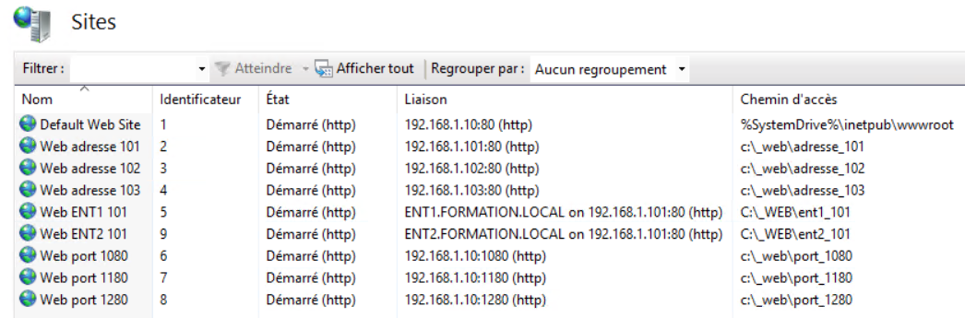

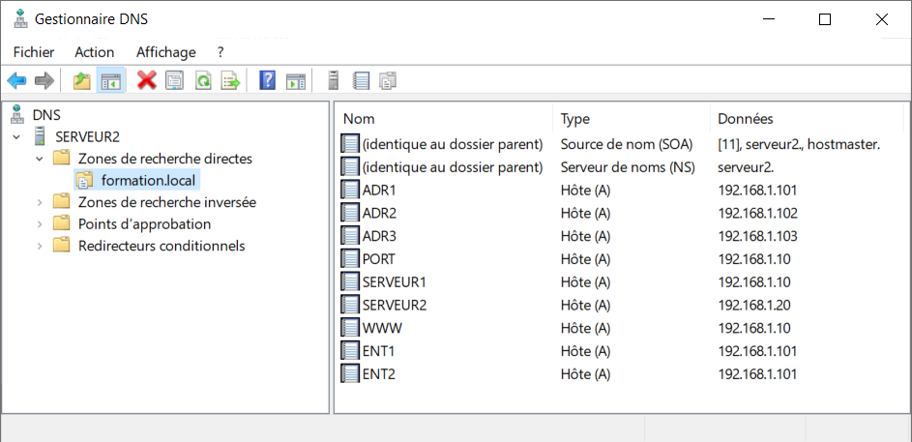

Le site "Web adresse 101" est accessible par http://192.168.1.101 et par http://adr1.formation.local

**Les sites web par en-tête sont accessibles seulement par nom.**

http://ent1.formation.local

http://ent2.formation.local

Pour empêcher un site web d'être accessible par son adresse IP, vous devez simplement configurer un nom d'hôte pour le site web et d'ajouter un enregistrement de type "A" dans le serveur DNS.